Kretingos mokykla – darželis ,,Žibutė‘‘
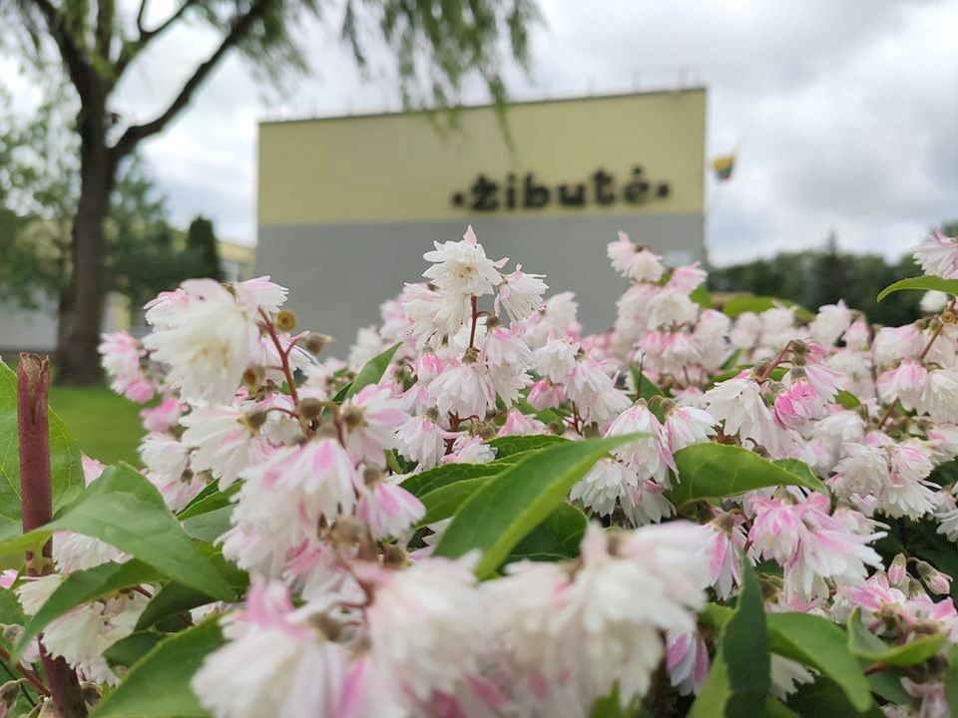

PUMPURĖLIŲ
PAŠNABŽDUKAS
18 nr.
2020 – 06 – 30
1.
Labas, labas, vasarėle,
Kaip smagu, kai žydi gėlės.
Labas tau, šilta saulute,
Gera su tavim pabūti.
Pramogauti, žaisti, dūkti,
Pievoj ratelius jums sukti.
Auga, žydi pievoj gėlės
Šypsos, džiaugias vasarėlė
Merkia akį jai saulutė
Ar geriau begali būti? (Vilė Černiuvienė)
Sveikiname sulaukus vasarėlės!
Šventėme Vaikų gynimo dieną. Ji buvo džiugesio pilna!
Vaikai – mūsų atspindys, taigi turime būti sąžiningi bei teisingi kiekviename žingsnyje.
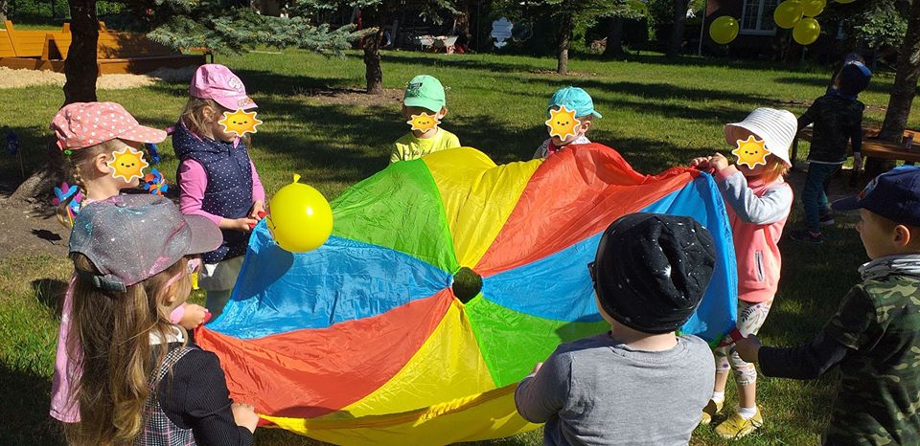

2.
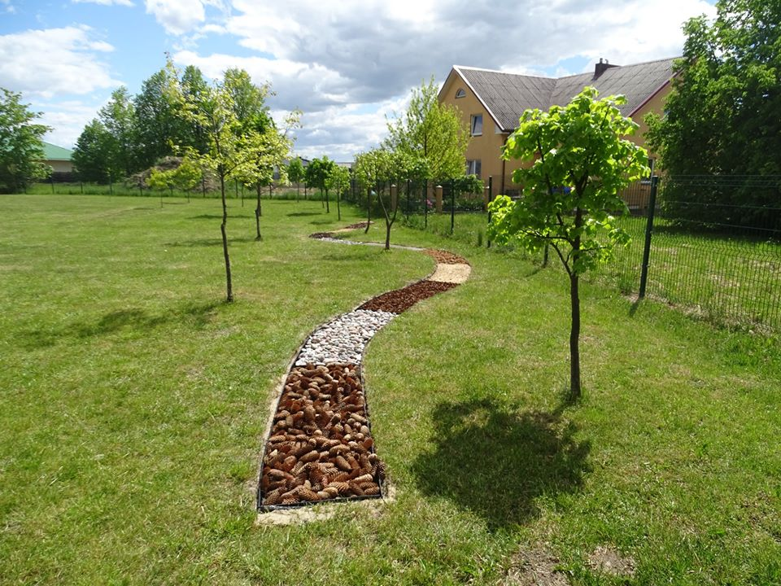Vaikų gynimo dienos proga atidarėme basų kojų taką, kuriame mokytojos vaikams organizuos sveikatinimo užsiėmimus…
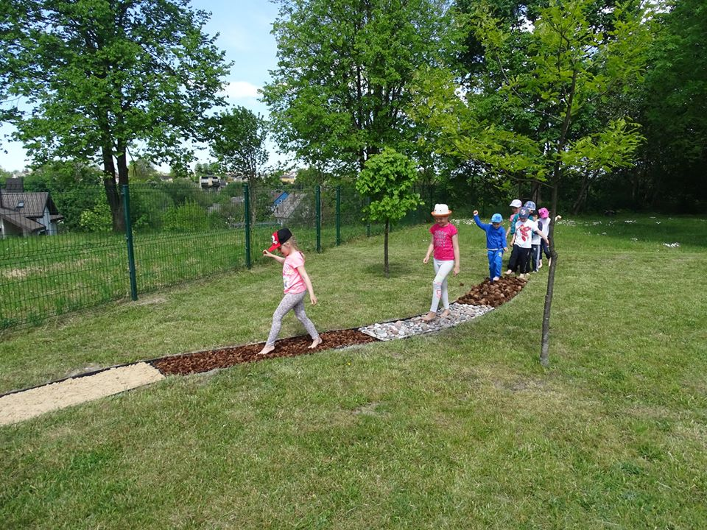

Paskutinė pamoka ketvirtoje klasėje. Išleidžiame XXVII ketvirtokų laidą.
Gero skrydžio, mieli mokiniai! (Mokytoja Daiva)
Esate gabūs mokslui, sportui, menui, aktyvūs, drąsūs, draugiški, mandagūs ir kultūringi. Dar kartą tariame – gero skrydžio!
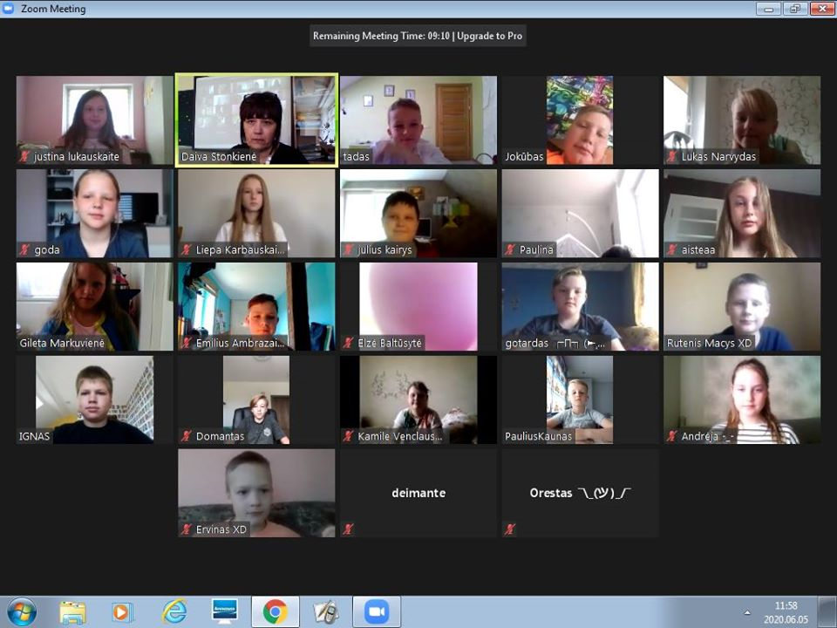
3.
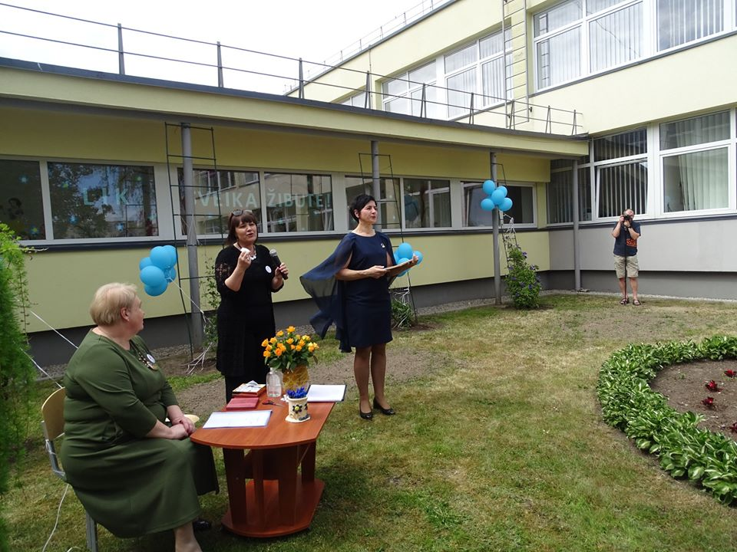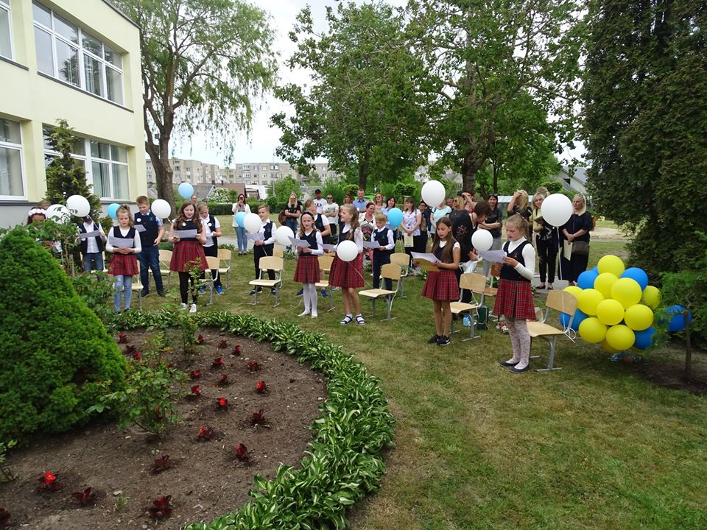Ketvirtokų išleistuvės po atviru dangumi…
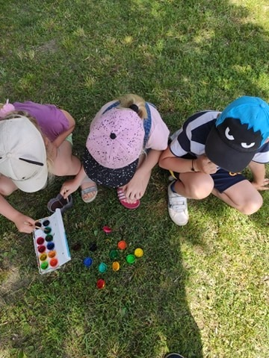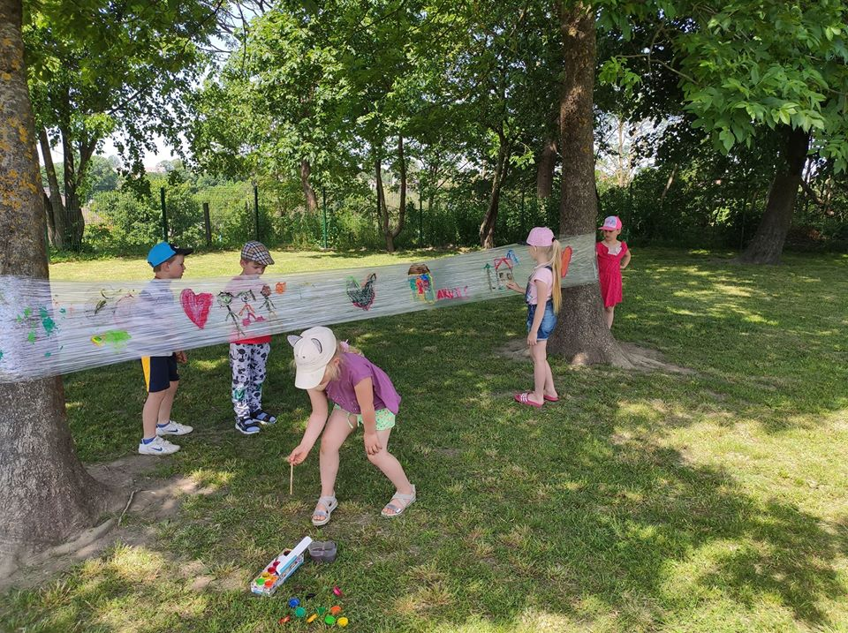Vasaros meninė erdvė...

Birželio 15 - 19 dienomis mokykloje - darželyje "Žibutė" veikė dieninė vasaros stovykla "Vasara su Žibute 2020". Vaikai aktyviai dalyvavo veiklose…

